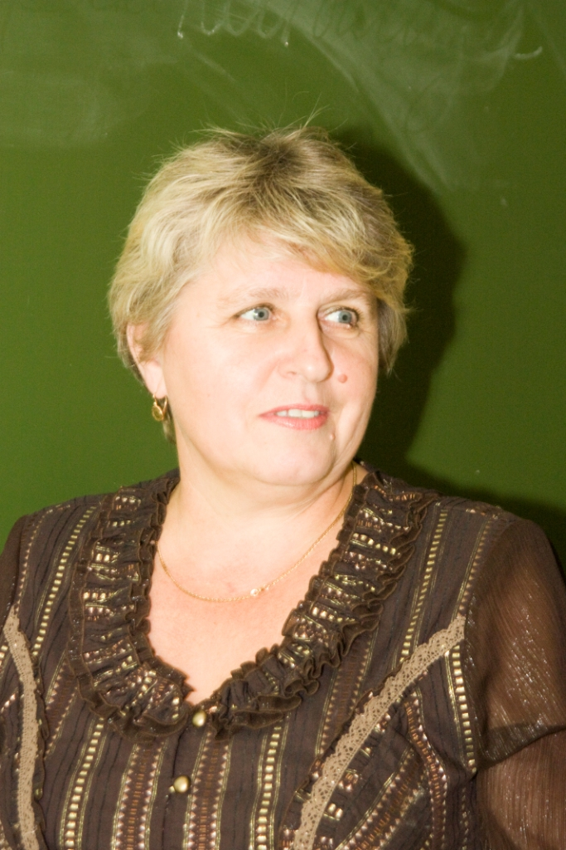

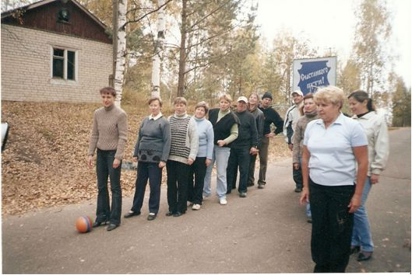

Пугина Елена Викторовна родилась 20 февраля 1953 года в
г. Костроме. В 1970 г. закончила среднюю школу № 41 нашего города. В 1972 г. поступила в Костромской педагогический институт им. Н.А.Некрасова на художественно-графический факультет, получив специальность «учитель черчения, рисования, труда». Работала учителем черчения и рисования в городской школе № 37, воспитателем в ясли-сад № 59 электромеханического завода. С октября 1989 года – учитель трудового обучения в средней школе № 17.
Елену Викторовну всегда отличала активная жизненная позиция, в институте её избрали секретарём комсомольской организации факультета. За свою деятельность была награждена Почётной грамотой и значком ЦК ВЛКСМ.
Учитель от бога, умея ладить со всеми, увлекала за собой своих учеников. Какие только кружки не организовывались ею! В трудные 90-е она с детьми шила постельное бельё, халаты, заключив договор с ООО «Ромашка», своих учениц учила вышивать крестиком, шёлковыми лентами, вязать, шить и готовить. За многолетний и добросовестный труд в школе награждена грамотой «Министерства просвещения и работников образования и науки».
17 лет в нашей школе она возглавляла профсоюзный комитет школы. И каждый год от мероприятия к мероприятию, от праздника к празднику её не покидали творчество, неуёмность, желание помочь людям. Елена Викторовна всегда была внимательна к своим ученикам, коллегам. Не равнодушная, у неё не было ни чужого горя, ни чужой проблемы. Коллектив доверял ей во всём и шёл за ней, решая и производственные, и бытовые задачи. Последние годы Елена Викторовна была членом Президиума городского и областного комитета образования и науки, заместителем председателя городского профсоюза.

